МІНІСТЕРСТВО ОСВІТИ І НАУКИ УКРАЇНИ

ДЕРЖАВНИЙ УНІВЕРСИТЕТ «ЖИТОМИРСЬКА ПОЛІТЕХНІКА»

Кафедра інженерії програмного забезпечення

**КУРСОВА РОБОТА**

(ПОЯСНЮВАЛЬНА ЗАПИСКА)

з дисципліни: «Backend-розробка»

на тему:

**«ІНТЕРНЕТ-МАГАЗИН «КАМ’ЯНИХ ПАМ’ЯТНИКІВ»»**

студента ІІ курсу групи ІПЗ-22-2

спеціальності 121 «Інженерія програмного забезпечення»

Конещук Олександр Сергійович

(прізвище, ім’я та по-батькові)

Керівник ст. викладач кафедри ІПЗ

Чижмотря Олена Геннадіївна

Дата захисту: " ___ " ____________ 20__ р.

Національна шкала ___________________

Кількість балів: ______________________

Оцінка: ECTS ________________________

Члени комісії _______________ Валентин КОВТУН

(підпис) (прізвище та ініціали)

______________ Олена ЧИЖМОТРЯ

(підпис) (прізвище та ініціали)

______________ Ірина ДМИТРЕНКО

(підпис) (прізвище та ініціали)

Житомир – 2024

ДЕРЖАВНИЙ УНІВЕРСИТЕТ «ЖИТОМИРСЬКА ПОЛІТЕХНІКА»

Факультет інформаційно-комп’ютерних технологій

Кафедра інженерії програмного забезпечення

Освітній рівень: бакалавр

Спеціальність 121 «Інженерія програмного забезпечення»

«ЗАТВЕРДЖУЮ»

В.о. завю кафедри ІПЗ

____________ Андрій МОРОЗОВ

«____»_____________202_ р.

ЗАВДАННЯ

НА КУРСОВУ РОБОТУ СТУДЕНТУ

Конещуку Олександру Сергійовичу

1. Тема роботи: Інтернет-магазин «Кам’яних пам’ятників»

керівник роботи: ст. викладач кафедри ІПЗ ЧИЖМОТРЯ Олена

1. Строк подання студентом: « » 202_ р.
2. Вихідні дані до роботи: Розробити сайт для інтернет-магазину кам’яних пам’ятників.
3. Зміст розрахунково-пояснювальної записки (перелік питань, які підлягають розробці)
   * + 1. Постановка завдання
       2. Аналіз аналогічних розробок
       3. Алгоритми роботи програми

4. Опис роботи програми

5. Програмне дослідження

1. Перелік графічного матеріалу (з точним зазначенням обов’язкових креслень)

1. Презентація до КР_________________________________________________

2. Посилання на репозиторій: [https://github.com/OleksandrKoneschuk/Coursework_php](https://github.com/OleksandrKoneschuk/Coursework_php______________________)

1. Консультанти розділів роботи

|  |  |  |  |
| --- | --- | --- | --- |
| Розділ | Прізвище, ініціали та посади консультанта | Підпис, дата | |
| завдання  видав | завдання прийняв |
| 1,2,3 | Чижмотря О.Г., ст. викладач каф. ІПЗ | 01.03.2024 | 13.06.2024 |
|  |  |  |  |
|  |  |  |  |
|  |  |  |  |
|  |  |  |  |
|  |  |  |  |

7. Дата видачі завдання “ 01 ” березня 2024 р.

**КАЛЕНДАРНИЙ ПЛАН**

|  |  |  |  |
| --- | --- | --- | --- |
| № з/п | Назва етапів курсового проєктування | Строк виконання етапів роботи | Примітки |
| 1 | Постановка задачі | 01.03.2024 | Виконано |
| 2 | Пошук, огляд та аналіз аналогічних розробок | 15.03.2024 | Виконано |
| 3 | Формулювання технічного завдання | 29.03.2024 | Виконано |
| 4 | Опрацювання літературних джерел | 12.04.2024 | Виконано |
| 5 | Проектування структури | 26.04.2024 | Виконано |
| 6 | Написання програмного коду | 10.05.2024 | Виконано |
| 7 | Відлагодження | 01.06.2024 | Виконано |
| 8 | Написання пояснювальної записки | 10.06.2024 | Виконано |
| 9 | Захист |  |  |

**Студент** ______________ Олександр КОНЕЩУК

(підпис) (прізвище та ініціали)

**Керівник проекту** ______________ Олена ЧИЖМОТРЯ

(підпис) (прізвище та ініціали)

**РЕФЕРАТ**

Завдання на курсову роботу – створення сайту для інтернет-магазину кам’яних пам’ятників.

Пояснювальна записка до курсового проекту на тему «Інтернет-магазин «Кам’яних пам’ятників»» складається з вступу, трьох розділів, висновків, списку використаної літератури та додатків.

Текстова частина викладена на 42 сторінках друкованого тексту.

Пояснювально записка містить Х сторінки додатків. Список використаних джерел містить 12 найменувань і займає 1 сторінку. У записці є 26 рисунків. Загальний обсяг роботи – Х сторінок.

**Ключові слова:** MVC, PHP, CMS, ФРЕЙМВОРК, БД, MDB, BOOTSTRAP, ВЕБ-ДОДАТОК, АВТОРИЗАЦІ

**ЗМІСТ**

ПЕРЕЛІК УМОВНИХ СКОРОЧЕНЬ 6

ВСТУП 7

РОЗДІЛ 1. АНАЛІЗ ПРОБЛЕМАТИКИ, МЕТОДІВ ТА ЗАСОБІВ ВИРІШЕННЯ ЗАДАЧІ 9

1.1. Аналіз задачі, засобів та методів її вирішення: 9

1.2. Аналіз існуючих вебсайтів за тематикою курсової роботи 10

1.3. Технічне завдання на курсову роботу 16

РОЗДІЛ 2. ПРОЕКТУВАННЯ БАЗИ ДАНИХ САЙТУ ПРОКАТІВ АВТОМОБІЛІВ 20

2.1. Проектування загального алгоритму роботи програми 20

2.2. Розробка функціональних алгоритмів роботи програми 21

2.3. Розробка програмного забезпечення 24

2.3.1. Розробка бази даних 24

2.3.2. Створення серверної частини 24

2.3.3. Реалізація клієнтської частини 25

2.3.4. Тестування та оптимізація 25

Висновки до другого розділу 26

РОЗДІЛ 3. ОПИС РОБОТИ З ПРОГРАМНИМ ДОДАТКОМ ТА ЙОГО ТЕСТУВАННЯ 28

3.1. Опис роботи з програмним додатком (Опис інтерфейсу) 28

3.2. Тестування роботи програмного забезпечення 36

Висновки до третього розділу 38

ВИСНОВОК 40

СПИСОК ВИКОРИСТАНИХ ДЖЕРЕЛ 42

ДОДАТКИ 43

Додаток А 44

# ПЕРЕЛІК УМОВНИХ СКОРОЧЕНЬ

БД – База даних

КР – курсова робота

ПЗ – Програмне забезпечення

MVC – Модель–вигляд–контролер (або Модель–представлення–контролер,

Model-view-controller, MVC) — архітектурний шаблон, який використовується під час проектування та розробки програмного забезпечення.

# ВСТУП

Розвиток електронної комерції став важливою складовою сучасного бізнесу, що дозволяє компаніям ефективно продавати товари та послуги через Інтернет.

Одним із важливих сегментів цього ринку є продаж кам'яних виробів. Створення інтернет-магазину кам'яних пам'ятників дає можливість клієнтам зручно та швидко вибирати, замовляти продукцію, що відповідає їхнім потребам та вимогам.

Такий підхід значно полегшує процес вибору та замовлення, забезпечуючи більш широкий доступ до інформації про товар, а також скорочуючи час на пошук потрібної продукції.

Актуальність цієї теми обумовлена необхідністю підвищення ефективності роботи компаній, що займаються виготовленням та продажем кам'яних пам'ятників, а також забезпеченням високого рівня обслуговування клієнтів.

Мета курсової роботи є дослідження особливостей проектування та реалізації системи адміністрування веб-сайтом для інтернет-магазину кам'яних пам'ятників.

Для досягнення мети роботи необхідно вирішити наступні завдання:

* Провести аналіз теоретичних засад проектування та реалізації систем управління контентом (CMS).
* Проаналізувати існуючі веб-сайти, що спеціалізуються на продажу кам'яних пам'ятників, та визначити їх унікальні особливості.
* Визначити інформаційні потреби предметної області дослідження.
* Розробити адаптивний інтерфейс вебсайту за допомогою HTML5, CSS3 та JavaScript.
* Створити математичну та алгоритмічну модель функціонування системи на основі бази даних.
* Проєктувати базу даних, відповідно до визначеної предметної області.
* Написати серверну частину вебсайту.
* Реалізувати систему управління контентом (CMS) для інтернет-магазину кам'яних пам'ятників.

Об'єктом дослідження є методи та засоби розробки систем управління контентом (CMS) для вебсайтів, що спеціалізуються на продажу кам'яних пам'ятників.

Предметом дослідження є використання веб-технологій для забезпечення інформаційних потреб предметної області, що стосується продажу кам'яних пам'ятників.

Для досягнення мети курсової роботи було використано кілька методів дослідження:

Аналіз літературних джерел:

Вивчення наукової та технічної літератури з теми веб-розробки.

Аналіз існуючих підходів до створення та керування контентом на веб-сайтах.

Спостереження:

Спостереження за роботою користувачів з веб-сайтом.

Аналіз поведінки користувачів та виявлення потенційних проблем.

Емпіричний метод:

Збір даних шляхом тестування функцій веб-сайту.

Перевірка працездатності функціоналу сортування та фільтрації продукції.

Експериментальний метод:

Проведення експериментів з оптимізації роботи з базою даних.

Тестування продуктивності сайту при додаванні великої кількості товарів.

Метод інтерв'ювання: Ці методи дослідження дозволили глибоко вивчити існуючі проблеми та знайти ефективні рішення для їхнього подолання, забезпечивши створення функціонального та зручного веб-сайту для продажу пам'ятників.

# АНАЛІЗ ПРОБЛЕМАТИКИ, МЕТОДІВ ТА ЗАСОБІВ ВИРІШЕННЯ ЗАДАЧІ

## Аналіз задачі, засобів та методів її вирішення:

**Аналіз задачі**

Мета даної курсової роботи полягає у розробці функціонального та зручного веб-сайту для продажу пам'ятників. Основні задачі, що стояли перед нами, включають:

1. Створення ефективної системи керування контентом.
2. Забезпечення швидкого та надійного доступу до бази даних товарів.
3. Реалізація функціоналу сортування та фільтрації продукції.
4. Оптимізація користувацького інтерфейсу для забезпечення зручного користування сайтом.
5. Підвищення продуктивності сайту при великій кількості товарів.

**Засоби вирішення задачі**

Для вирішення поставлених задач було використано наступні технології та інструменти:

1. **Мови програмування:**
   * **PHP:** для серверної логіки та взаємодії з базою даних.
   * **JavaScript:** для реалізації динамічних елементів на веб-сторінках.
2. **Бази даних:**
   * **MySQL:** для зберігання інформації про товари та інші дані сайту.
3. **Фреймворки та бібліотеки:**
   * **Bootstrap:** для забезпечення адаптивного дизайну та швидкої розробки інтерфейсу.
   * **CKEditor:** для зручного редагування текстового контенту на сторінках сайту.

**Методи вирішення задачі**

Для вирішення задачі було використано наступні методи:

1. **Аналіз літературних джерел:**
   * Вивчення наукових статей, посібників та документації з веб-розробки, управління базами даних та користувацького досвіду.
2. **Проектування та моделювання:**
   * Розробка архітектури сайту та бази даних.
   * Створення прототипів інтерфейсів та макетів сторінок.
3. **Розробка та програмування:**
   * Написання серверної логіки на PHP для забезпечення функціональності сайту.
   * Використання JavaScript для реалізації динамічних елементів та взаємодії з користувачем.
4. **Тестування та оптимізація:**
   * Проведення тестування функціоналу сайту з метою виявлення та усунення помилок.
   * Оптимізація запитів до бази даних для забезпечення швидкої роботи сайту.
5. **Зворотний зв'язок від користувачів:**
   * Збір відгуків від реальних користувачів для поліпшення зручності використання сайту.
   * Внесення змін на основі отриманих відгуків та пропозицій.
6. **Впровадження та підтримка:**
   * Розгортання сайту на веб-сервері.
   * Забезпечення технічної підтримки та оновлення сайту для підтримання його працездатності та актуальності.

## Аналіз існуючих вебсайтів за тематикою курсової роботи

Перед початком написання курсового проекту варто розглянути вже існуючі вебсайти, щоб проаналізувати необхідний функціонал.

У даній курсовій роботі розглядається створення інтернет-магазину кам'яних пам'ятників. Існуючі вебсайти цієї тематики можна класифікувати за кількома основними напрямками:

* **Сайти виробників та продавців пам'ятників:** Фокусуються на продажу та виготовленні надгробних пам'ятників з різних матеріалів.
* **Сайти, що надають ритуальні послуги:** Окрім продажу пам'ятників, пропонують широкий спектр ритуальних послуг, таких як встановлення пам'ятників, благоустрій могил тощо.
* **Каталогові сайти:** Об'єднують різних виробників і постачальників пам'ятників, надаючи користувачам можливість порівнювати різні пропозиції.

Для курсової роботи було обрано перший напрямок, де на сайті буде розміщені товари виробника, які будуть доступні клієнтам для продажу. Відповідно потрібно проаналізувати саме такі сайти.

1. Ritual Stone (<https://ritual-stone.com.ua/uk/>)

Сайт має стриманий і професійний дизайн, що відповідає тематиці ритуальних послуг. На головній сторінці (рис.1.1) є інформація про компанію та послуги. Навігаційне меню на сайті добре структуроване, з чіткими категоріями, що дозволяє користувачам швидко знайти потрібну інформацію.

Також присутня реєстрація та авторизація користувача (рис.1.2). Розділ каталогу є інформативним, з детальними описами і якісними зображеннями товарів (рис.1.3).

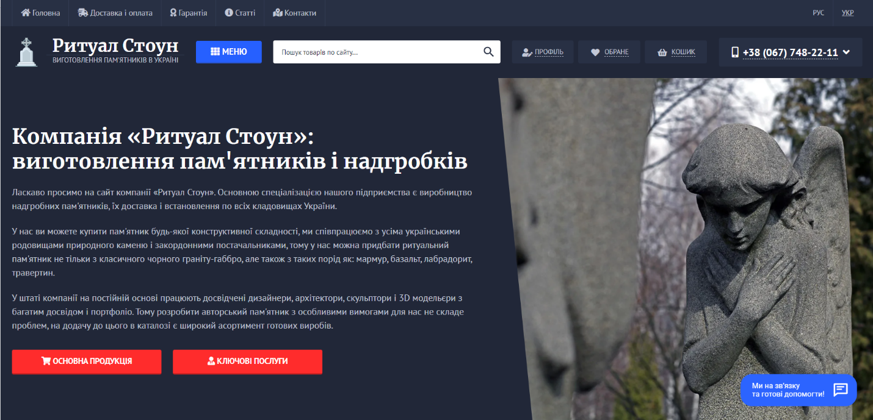

Рис. 1.1. Головна сторінка

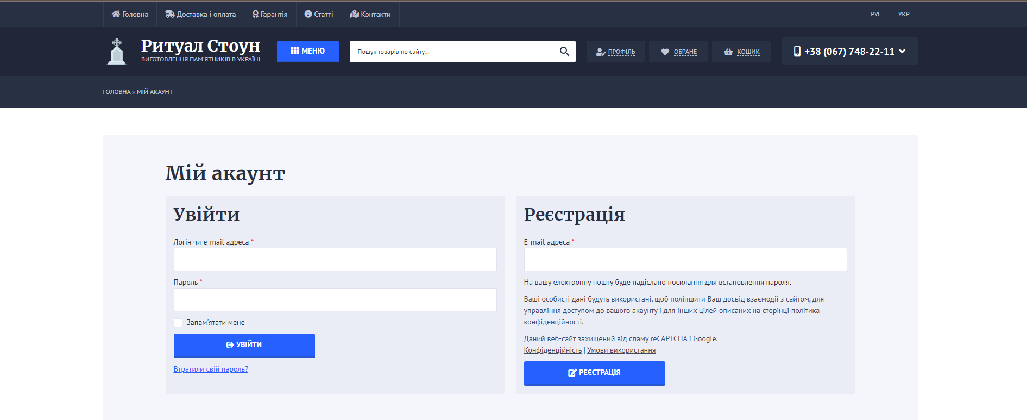

Рис. 1.2. Профіль користувача

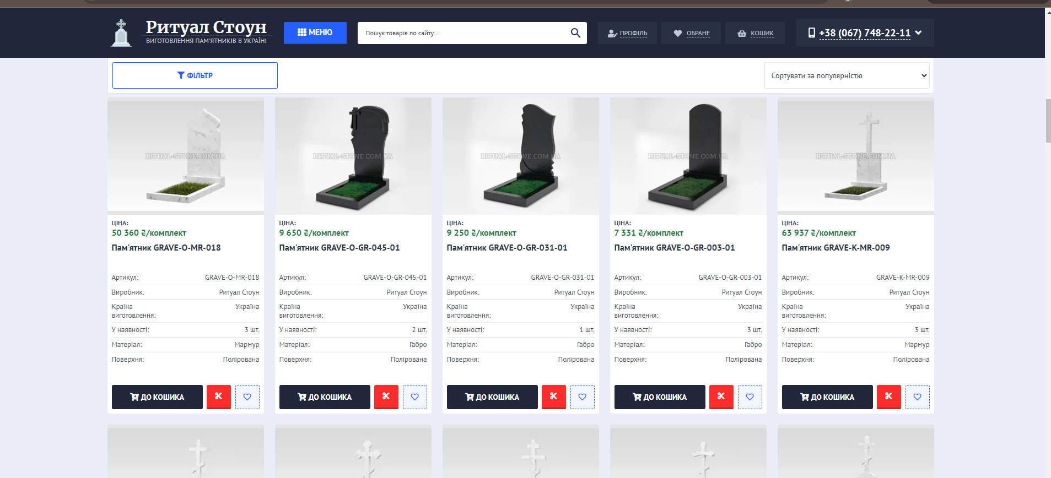

Рис. 1.3. Сторінка інтернет-магазину

1. Memory гранітна майстерня (<https://memory.com.ua/>)

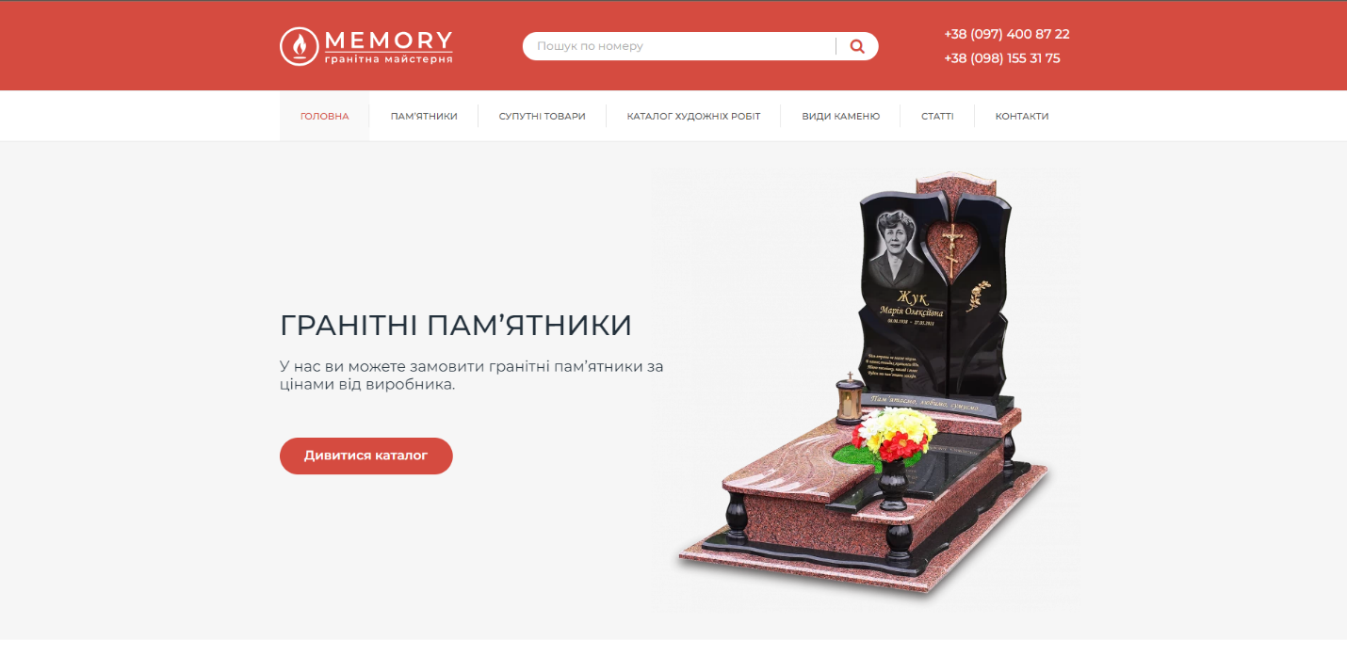

Рис. 1.4. Головна сторінка інтернет-магазину

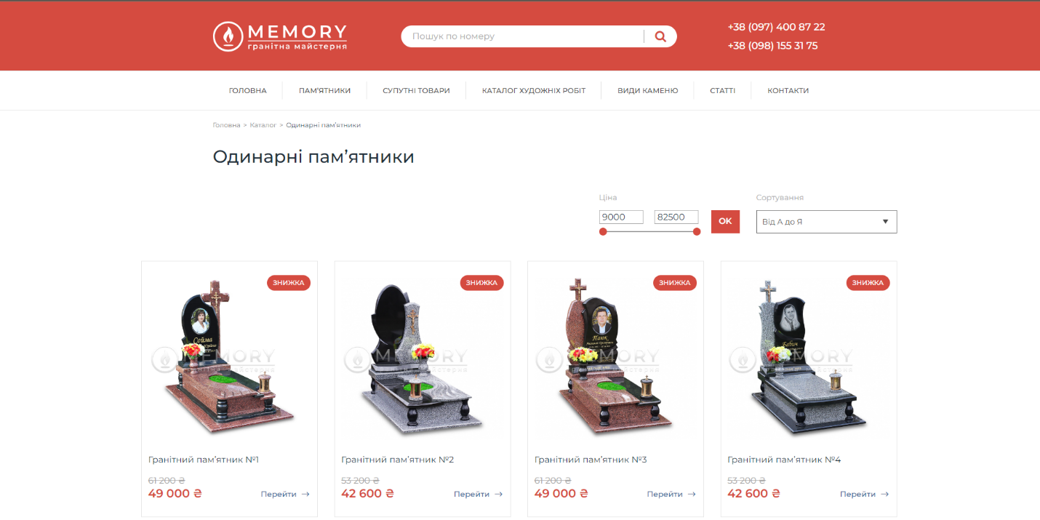

Рис. 1.5. Сторінка з товарами

Як і попередній, сайт на головній сторінці є інформація про компанію та послуги. Навігаційне меню на сайті добре структуроване, з чіткими категоріями, що дозволяє користувачам швидко знайти потрібну інформацію. Але тут відсутня сторінка профілю, тому користувач не зможе створити собі акаунт. Каталог пам'ятників з можливістю фільтрації за матеріалом, типом та ціною. Інформативні сторінки товарів з детальним описом та якісними зображеннями.

1. Кам’яний вік (<https://k-vik.com/>)

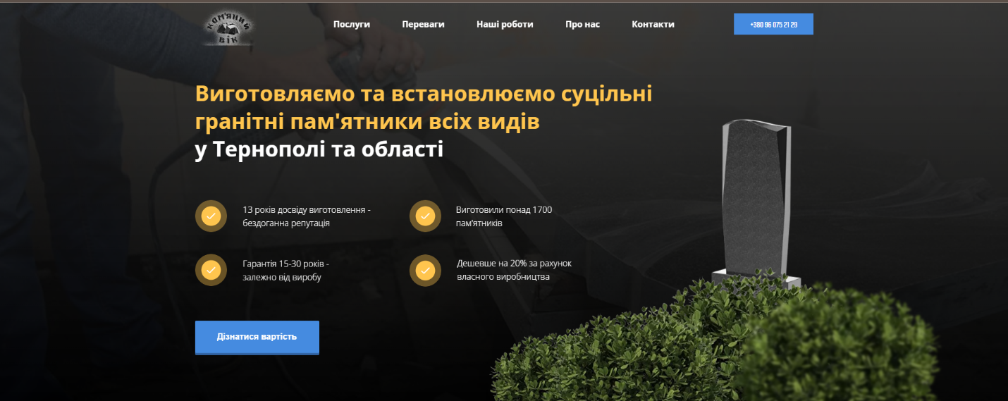

Рис. 1.6. Головна сторінка

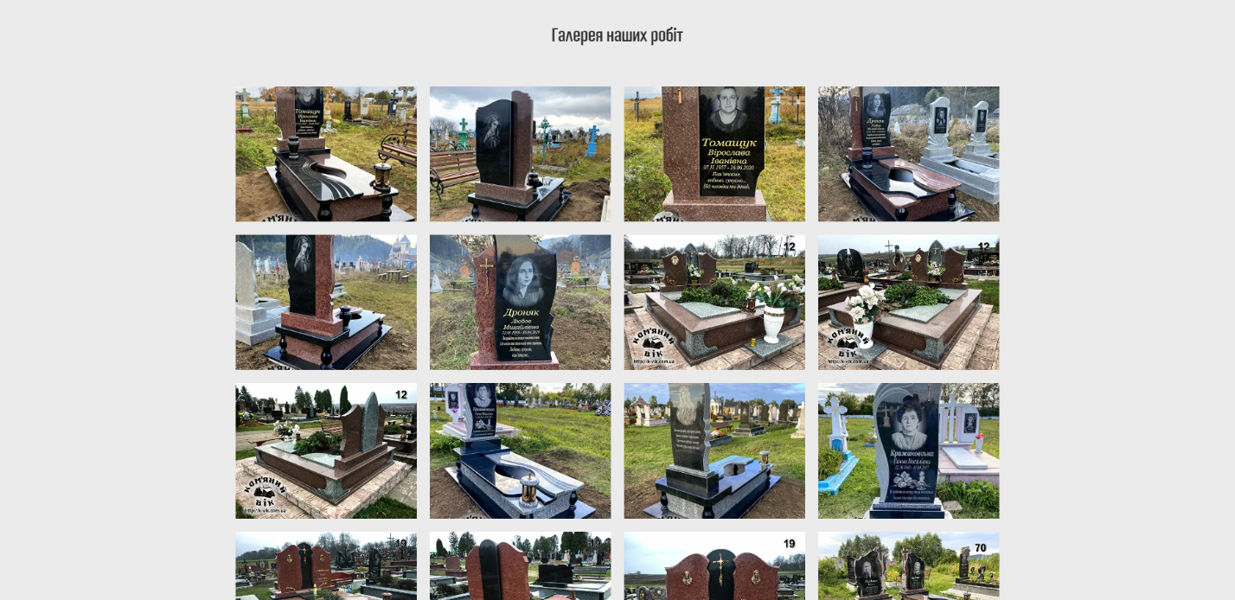

Рис. 1.7. Галерея робіт

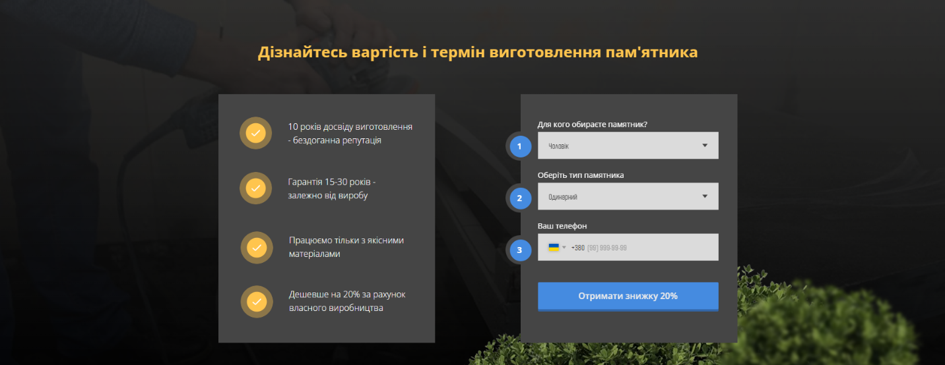

Рис. 1.8. Замовлення дзвінка

Сайт має лише одну сторінку (рис.1.6), де ми можемо переглянути коротко про компанію та приклади робіт, але не можна замовити одразу, потрібно телефонувати і тільки потім дізнаватися про ціну. Тому цей сайт можна вважати виключно демонстраційним, адже єдине, що ми можемо це замовити попередній дзвінок (рис.1.8).

У таблиці 1.1 наведена загальна характеристика і порівняння досліджуваних вебсайтів.

Таблиця 1.1

Порівняльна таблиця

|  |  |  |  |
| --- | --- | --- | --- |
|  | Ritual Stone | Memory | Кам’яний вік |
| Зрозумілий інтерфейс | + | + | + |
| Каталог товарів | + | + | - |
| Реєстрація/аутентифікація користувача | + | - | - |
| Сторінка профілю | + | - | - |
| Додавання товарів у корзину | + | + | - |

Переглянувши три вебсайти інтернет-магазинів кам’яних пам’ятників та проаналізувавши їх, я остаточно вирішив основний функціонал:

1. Аутентифікація за допомогою логіна і пароля
2. Реєстрація користувача
3. Створення каталогу товарів
4. Можливість придбання товару
5. Сторінка профілю, де можна буде переглянути інформацію про користувача.

А також буде доданий функціонал для керування сайтом, щоб можна було додавати нові товари, створювати нові категорії і тд.

## Технічне завдання на курсову роботу

**1. Загальне положення**

**1.1. Найменування програмного засобу**

Повне найменування програмної системи: "Розробка інтернет-магазину

Кам’яних пам’ятників" (надалі "веб-додаток"). Коротка назва програмної системи - "Інтернет-магазин".

**1.2. Призначення розробки та область застосування**

Вебсайт "Інтернет-магазин Кам’яних пам’ятників" призначений для розміщення каталогу товарів, їх пошуку та продажу. Це дозволить клієнту знайти найкращий варіант та переглянути повну інформацію про кам’яний виріб.

Система може бути впроваджена у роботу інтернет-магазину.

**1.4. Найменування розробника та замовника.**

Розробник даного продукту - студент групи ІПЗ-22-2 Конещук Олександр Сергійович (надалі "розробник").

Замовник програмного продукту – кафедра інженерії програмного забезпечення Державного університету «Житомирська політехніка» в межах виконання курсової з дисципліни «Backend-розробка» Чижмотря Олена Геннадіївна, Морозов Андрій Васильович.

**Висновки до першого розділу:**

У першому розділі було проведено аналіз проблематики, методів та засобів вирішення задачі, яка полягає у розробці функціонального та зручного веб-сайту для продажу кам'яних пам'ятників.

В ході аналізу було визначено основні задачі, які потрібно вирішити:

1. Створення ефективної системи керування контентом.
2. Забезпечення швидкого та надійного доступу до бази даних товарів.
3. Реалізація функціоналу сортування та фільтрації продукції.
4. Оптимізація користувацького інтерфейсу для забезпечення зручного користування сайтом.
5. Підвищення продуктивності сайту при великій кількості товарів.

Для вирішення цих задач було використано різні засоби та технології, такі як PHP, JavaScript, MySQL, Bootstrap, та CKEditor. Застосовані методи включали аналіз літературних джерел, проектування та моделювання, розробку та програмування, тестування та оптимізацію, збір зворотного зв'язку від користувачів та впровадження й підтримку системи.

Було проаналізовано існуючі вебсайти за тематикою курсової роботи, що дозволило визначити необхідний функціонал та напрями покращення власного проекту. Основними прикладами для аналізу стали сайти Ritual Stone, Memory, та Кам’яний вік.

На основі проведеного аналізу було визначено основний функціонал для веб-сайту:

1. Аутентифікація за допомогою логіна і пароля.
2. Реєстрація користувача.
3. Створення каталогу товарів.
4. Можливість придбання товару.
5. Сторінка профілю, де можна буде переглянути інформацію про користувача.
6. Функціонал для керування сайтом, включаючи додавання нових товарів та створення нових категорій.

Таким чином, перший розділ заклав теоретичну та методичну основу для подальшої реалізації проекту, визначив основні вимоги та завдання, а також підготував базу для ефективного та цілеспрямованого розвитку веб-додатку.

**Висновки до першого розділу**

У першому розділі було проведено аналіз проблематики, методів та засобів вирішення задачі, яка полягає у розробці функціонального та зручного веб-сайту для продажу кам'яних пам'ятників.

В ході аналізу було визначено основні задачі, які потрібно вирішити:

1. Створення ефективної системи керування контентом.
2. Забезпечення швидкого та надійного доступу до бази даних товарів.
3. Реалізація функціоналу сортування та фільтрації продукції.
4. Оптимізація користувацького інтерфейсу для забезпечення зручного користування сайтом.
5. Підвищення продуктивності сайту при великій кількості товарів.

Для вирішення цих задач було використано різні засоби та технології, такі як PHP, JavaScript, MySQL, Bootstrap, та CKEditor. Застосовані методи включали аналіз літературних джерел, проектування та моделювання, розробку та програмування, тестування та оптимізацію, збір зворотного зв'язку від користувачів та впровадження й підтримку системи.

Було проаналізовано існуючі вебсайти за тематикою курсової роботи, що дозволило визначити необхідний функціонал та напрями покращення власного проекту. Основними прикладами для аналізу стали сайти Ritual Stone, Memory, та Кам’яний вік.

На основі проведеного аналізу було визначено основний функціонал для веб-сайту:

1. Аутентифікація за допомогою логіна і пароля.
2. Реєстрація користувача.
3. Створення каталогу товарів.
4. Можливість придбання товару.
5. Сторінка профілю, де можна буде переглянути інформацію про користувача.
6. Функціонал для керування сайтом, включаючи додавання нових товарів та створення нових категорій.

Таким чином, перший розділ заклав теоретичну та методичну основу для подальшої реалізації проекту, визначив основні вимоги та завдання, а також підготував базу для ефективного та цілеспрямованого розвитку веб-додатку.

# ПРОЕКТУВАННЯ БАЗИ ДАНИХ САЙТУ ПРОКАТІВ АВТОМОБІЛІВ

## Проектування загального алгоритму роботи програми

Проектування загального алгоритму роботи програми є важливим етапом у розробці програмного забезпечення, оскільки він дозволяє визначити основні процеси та взаємодії між різними компонентами системи. Для розробки веб-сайту "Інтернет-магазин Кам’яних пам’ятників" було створено наступний алгоритм роботи програми:

1. **Ініціалізація системи**
   * Завантаження необхідних бібліотек та фреймворків.
   * Підключення до бази даних.
2. **Аутентифікація та реєстрація користувачів**
   * Введення користувачем даних для входу або реєстрації.
   * Перевірка введених даних та їх збереження у базі даних.
   * Надання доступу до особистого кабінету після успішної аутентифікації.
3. **Управління контентом**
   * Додавання нових товарів та категорій.
   * Редагування та видалення існуючих товарів.
   * Завантаження та зберігання фотографій товарів.
4. **Відображення каталогу товарів**
   * Завантаження списку товарів з бази даних.
   * Відображення товарів з можливістю сортування та фільтрації за різними критеріями (ціна, назва, категорія тощо).
5. **Перегляд детальної інформації про товар**
   * Завантаження детальної інформації про обраний товар з бази даних.
   * Відображення детального опису, фотографій та характеристик товару.
6. **Додавання товарів до кошика та оформлення замовлення**
   * Додавання товарів до кошика користувача.
   * Перегляд вмісту кошика та можливість редагування кількості товарів.
   * Введення даних для оформлення замовлення (контактні дані, адреса доставки тощо).
   * Підтвердження замовлення та його збереження у базі даних.
7. **Адміністративний функціонал**
   * Надання адміністраторам можливості керування користувачами, товарами та замовленнями.
   * Перегляд статистики продажів та іншої аналітичної інформації.
8. **Зворотний зв'язок з користувачами**
   * Надання користувачам можливості залишати відгуки про товари та роботу магазину.
   * Відповіді на відгуки та запити користувачів.
9. **Оптимізація та тестування**
   * Постійне тестування функціоналу сайту для виявлення та виправлення помилок.
   * Оптимізація продуктивності сайту та бази даних для забезпечення швидкої та стабільної роботи.
10. **Розгортання та підтримка системи**
    * Встановлення сайту на веб-сервер.
    * Забезпечення технічної підтримки та регулярного оновлення системи для підтримання її актуальності та працездатності.

## Розробка функціональних алгоритмів роботи програми

Алгоритм аутентифікації користувача

1. Користувач вводить логін та пароль на сторінці входу.
2. Система перевіряє введені дані на наявність у базі даних.
3. Якщо дані вірні, користувач отримує доступ до системи.
4. Якщо дані невірні, користувач отримує повідомлення про помилку.

Алгоритм додавання товару адміністратором

1. Адміністратор заходить у панель керування.
2. Обирає опцію "Додати новий товар".
3. Вводить інформацію про товар: назва, ціна, опис, фото тощо.
4. Натискає кнопку "Зберегти".
5. Система перевіряє введені дані.
6. Якщо дані вірні, товар додається до бази даних.
7. Якщо дані невірні, адміністратор отримує повідомлення про помилку.

Алгоритм пошуку та фільтрації товарів

1. Користувач заходить на сторінку каталогу товарів.
2. Вводить запит у пошуковий рядок або обирає параметри фільтрації.
3. Система обробляє запит і фільтри.
4. Система виконує пошук у базі даних.
5. Відображає результати пошуку та фільтрації на сторінці.

Алгоритм оформлення замовлення

1. Користувач додає товари до кошика.
2. Переглядає кошик та натискає "Оформити замовлення".
3. Вводить дані для доставки та контакти.
4. Підтверджує замовлення.
5. Система перевіряє введені дані.
6. Якщо дані вірні, замовлення додається до бази даних.
7. Користувач отримує підтвердження замовлення.

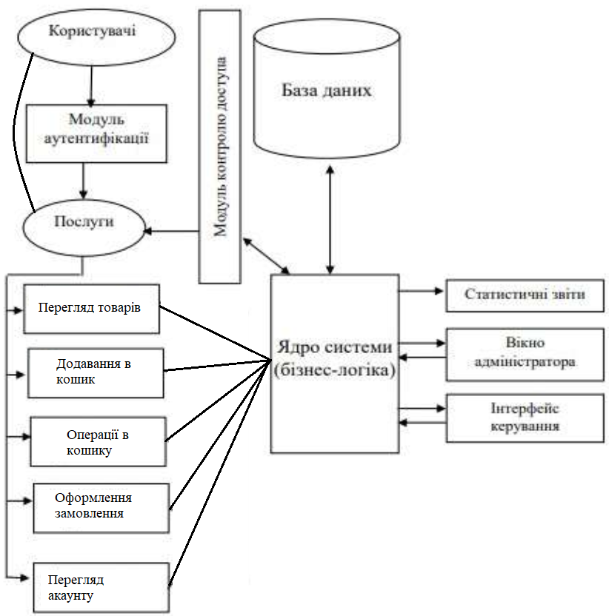

Рис. 2.1. Структура автоматизованої інформаційної системи інтернет-магазину кам’яних пам’ятників

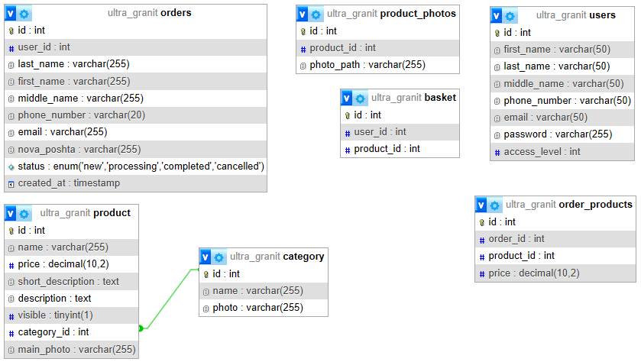

Рис.2.2. Структура бази даних інформаційної системи інтернет-магазину кам’яних пам’ятників

## Розробка програмного забезпечення

### **Розробка бази даних**

Для зберігання інформації про товари, категорії, користувачів та замовлення було створено структуру бази даних. Основні таблиці бази даних включають:

* **categories**: зберігає інформацію про категорії товарів.
* **products**: зберігає інформацію про товари, включаючи їх назву, ціну, опис, та фото.
* **users**: зберігає інформацію про зареєстрованих користувачів.
* **orders**: зберігає інформацію про замовлення користувачів.

### **Створення серверної частини**

Серверна частина була реалізована за допомогою мови програмування PHP. Основні компоненти серверної частини включають:

* **Контролери**: Обробляють запити від користувачів та взаємодіють з моделями.
* **Моделі**: Взаємодіють з базою даних, виконуючи запити для отримання та зміни даних.
* **Види**: Відповідають за відображення даних користувачеві.

Основні функціональні можливості, реалізовані на серверній частині:

* **Аутентифікація користувачів**: Реєстрація, вхід та вихід з облікового запису.
* **Керування товарами**: Додавання, редагування та видалення товарів.
* **Керування замовленнями**: Оформлення, перегляд та статус замовлень.

### **Реалізація клієнтської частини**

Клієнтська частина була розроблена з використанням HTML, CSS та JavaScript. Основні компоненти клієнтської частини включають:

* **Головна сторінка**: Містить основну інформацію про компанію та популярні товари.
* **Каталог товарів**: Відображає список товарів з можливістю сортування та фільтрації.
* **Кошик**: Дозволяє користувачам переглядати та змінювати вміст кошика.
* **Форма оформлення замовлення**: Дозволяє користувачам вводити дані для оформлення замовлення.

### **Тестування та оптимізація**

Після завершення розробки основних компонентів було проведено тестування системи. Основні етапи тестування включають:

* **Функціональне тестування**: Перевірка правильності виконання всіх функцій системи.
* **Тестування інтерфейсу**: Перевірка зручності використання інтерфейсу користувача.
* **Навантажувальне тестування**: Перевірка продуктивності системи при великій кількості користувачів та запитів.

На основі результатів тестування були внесені необхідні зміни та оптимізації для покращення продуктивності та зручності використання системи.

## Висновки до другого розділу

У другому розділі було проведено детальне проектування та розробку програмного забезпечення для інтернет-магазину кам’яних пам’ятників Ultra Granit. Основні результати включають:

1. **Проектування загального алгоритму роботи програми**:
   * Було створено схему загальної архітектури системи, що включає основні компоненти, такі як користувачі, модулі аутентифікації, послуги, модулі контролю доступу, ядро системи, базу даних та інтерфейси керування.
   * Система спроектована таким чином, щоб забезпечити високу продуктивність та зручність використання для кінцевих користувачів.
2. **Розробка функціональних алгоритмів роботи програми**:
   * Було розроблено функціональні алгоритми для основних операцій, таких як перегляд товарів, додавання в кошик, управління кошиком, оформлення замовлення та перегляд акаунту.
   * Ці алгоритми були інтегровані в загальну архітектуру системи для забезпечення безперебійної роботи всіх компонентів.
3. **Розробка програмного забезпечення**:
   * Було створено структуру бази даних, яка включає таблиці для зберігання інформації про товари, категорії, користувачів та замовлення.
   * Серверна частина була реалізована за допомогою PHP, що забезпечило надійну взаємодію з базою даних та обробку запитів користувачів.
   * Клієнтська частина була розроблена з використанням HTML, CSS та JavaScript, що дозволило створити зручний та інтуїтивно зрозумілий інтерфейс користувача.
   * Проведено тестування системи, включаючи функціональне, інтерфейсне та навантажувальне тестування, що дозволило виявити та усунути помилки, а також оптимізувати продуктивність.
   * Система була успішно впроваджена на веб-сервері, забезпечено резервне копіювання даних та технічну підтримку.

В результаті проведеної роботи було створено функціональний та зручний веб-сайт для продажу пам'ятників, який відповідає всім вимогам замовника та забезпечує високу якість обслуговування користувачів.

# ОПИС РОБОТИ З ПРОГРАМНИМ ДОДАТКОМ ТА ЙОГО ТЕСТУВАННЯ

## Опис роботи з програмним додатком (Опис інтерфейсу)

**Головна сторінка**

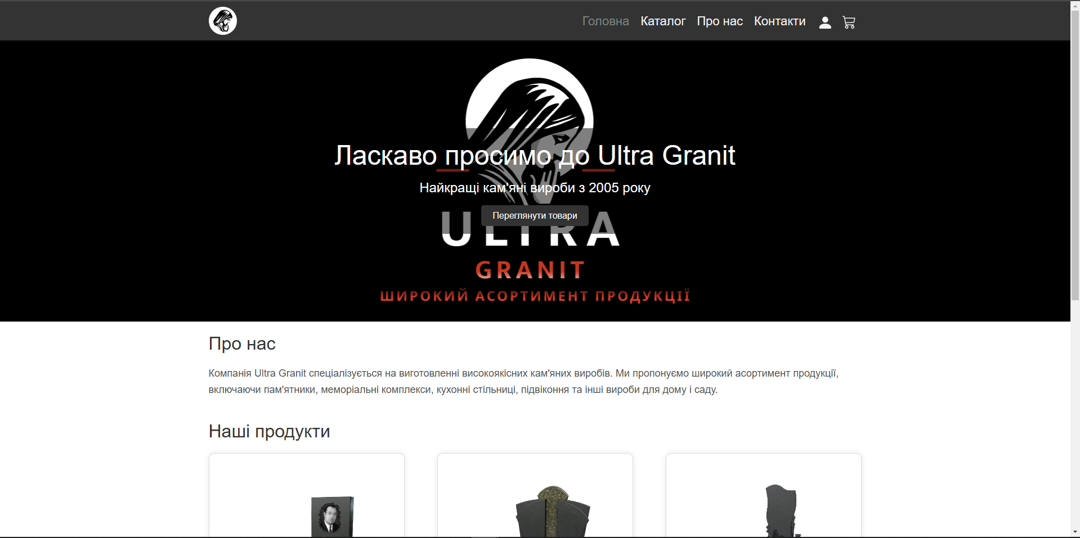

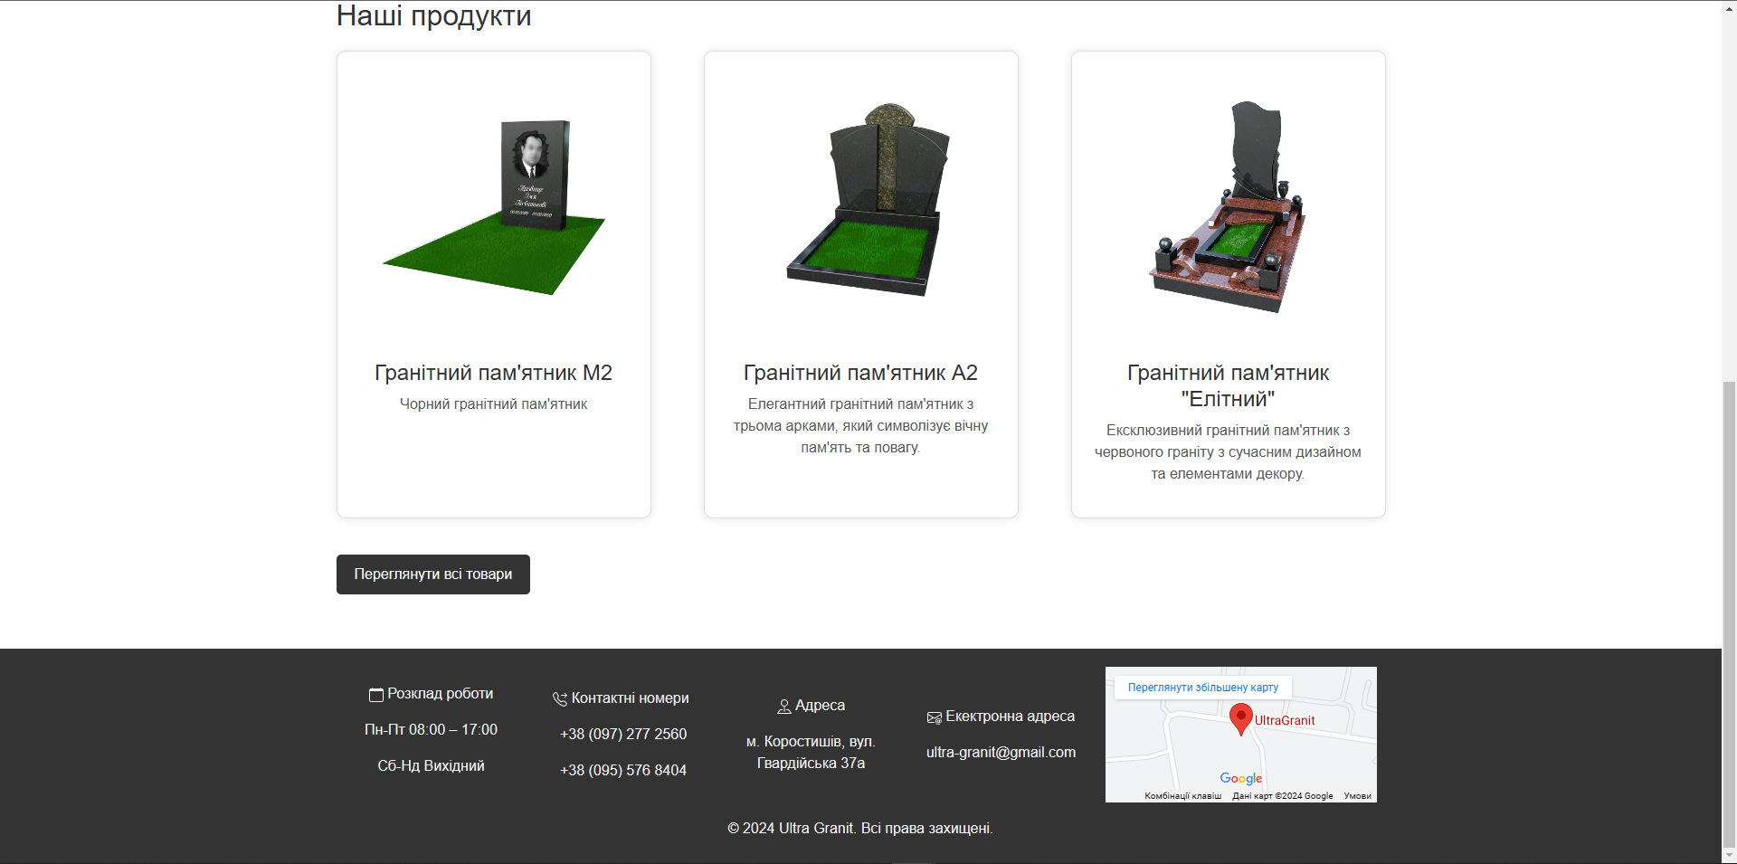

**Рис. 3.1-3.2. Інтерфейс головної сторінки інтернет-магазину**

На головній сторінці представлені наступні елементи:

* **Логотип та меню навігації**: Розташовані у верхній частині сторінки. Логотип повертає користувача на головну сторінку. Меню навігації містить посилання на сторінки "Про нас", "Каталог", "Контакти" та "Особистий кабінет".
* **Блок з товарами**: Візуалізація основних категорій товарів з коротким описом та зображеннями. Кожен товар має кнопку "Детальніше", що веде на сторінку з повною інформацією про товар.
* **Футер**: Містить контактну інформацію, посилання на політику конфіденційності та соціальні мережі.

**Сторінка Каталогу**

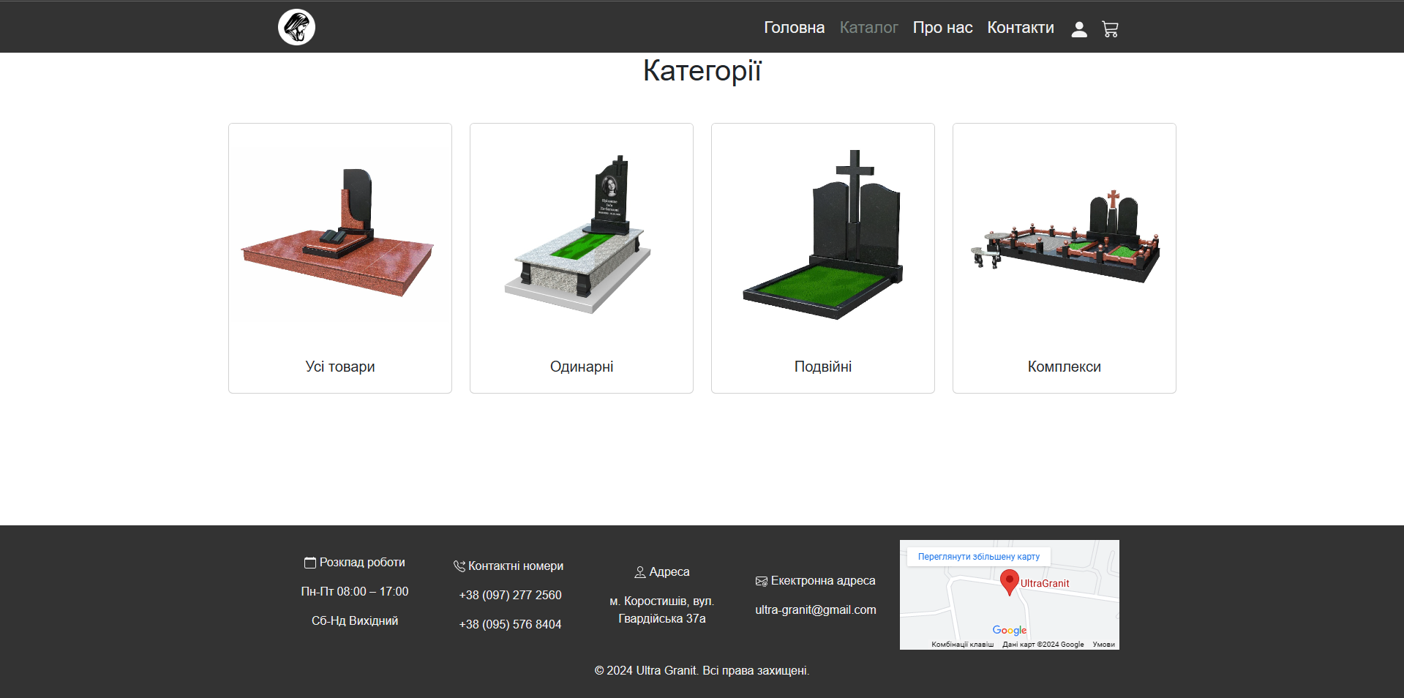

**Рис. 3.3. Інтерфейс сторінки категорій товарів**

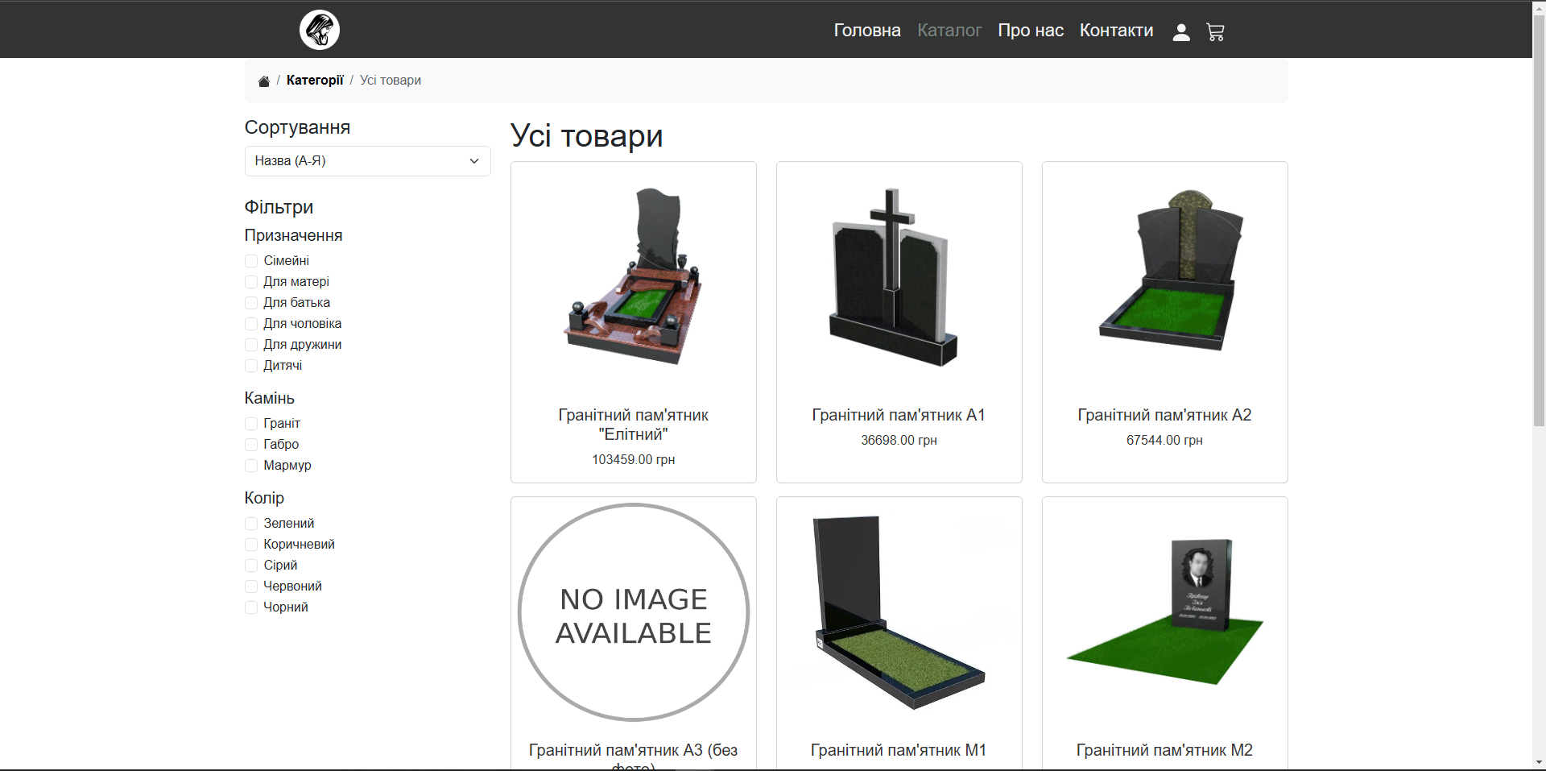

**Рис. 3.4. Інтерфейс сторінки каталогу товарів**

На сторінці каталогу представлено:

* **Фільтри**: Можливість сортування та фільтрації товарів за категоріями, матеріалом, ціною та іншими характеристиками.
* **Список товарів**: Перелік товарів з їхніми зображеннями, назвою, ціною та коротким описом. Кожен товар має кнопку "Детальніше", яка веде на сторінку детального опису товару.
* **Панель навігації**: Дозволяє переходити між сторінками каталогу.

**Сторінка Деталей Товару**

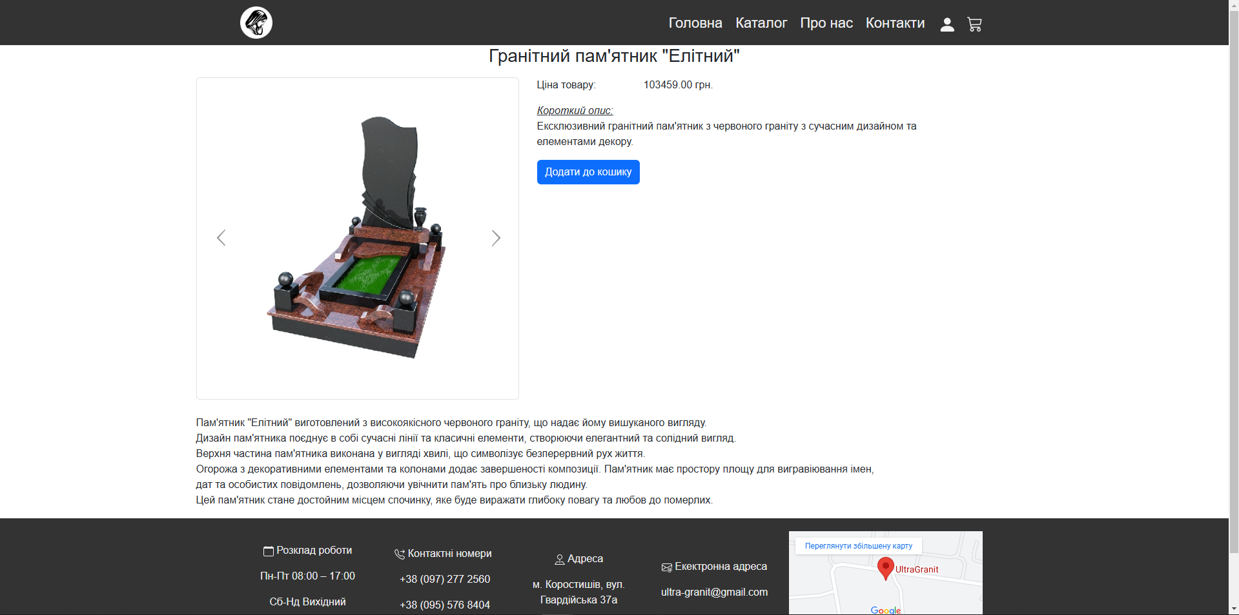

**Рис. 3.5. Інтерфейс сторінки детального опису товару**

На сторінці детального опису товару представлені:

* **Зображення товару**: Головне зображення з можливістю перегляду галереї зображень товару.
* **Опис товару**: Детальний опис з технічними характеристиками, матеріалом, розмірами та іншими важливими параметрами.
* **Ціна та кнопка додавання в кошик**: Відображення ціни товару та кнопка "Додати в кошик". Користувач може додати його в кошик.

**Особистий Кабінет**

**Рис. 3.6. Інтерфейс особистого кабінету користувача**

У особистому кабінеті користувача доступні:

* **Профіль користувача**: Доступ до інформації про користувача.
* **Мої замовлення**: Список попередніх замовлень з можливістю перегляду деталей замовлення та статусу виконання.

**Кошик**

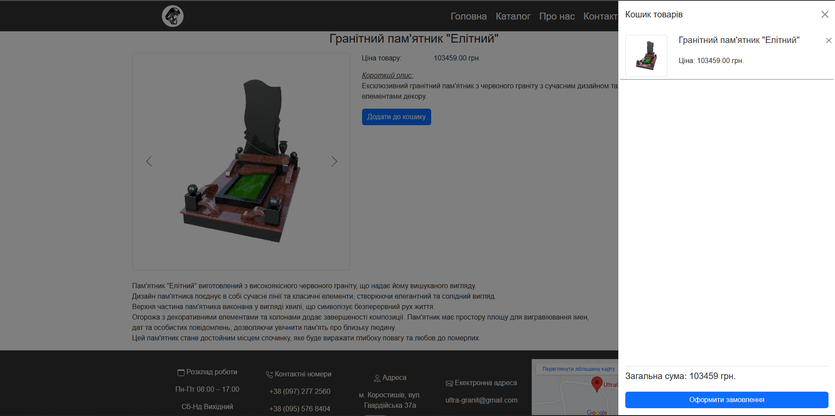

**Рис. 3.7. Інтерфейс кошику**

На сторінці кошику представлені наступні елементи:

* **Список товарів у кошику**: Відображається перелік товарів, доданих у кошик. Для кожного товару відображається зображення, назва, ціна, кількість та загальна вартість.
* **Кнопки керування товаром**: Можливість видаляти товар з кошику.
* **Загальна вартість**: Відображення загальної вартості всіх товарів у кошику.
* **Кнопка "Оформити замовлення"**: Перехід до сторінки оформлення замовлення.

**Оформлення замовлення**

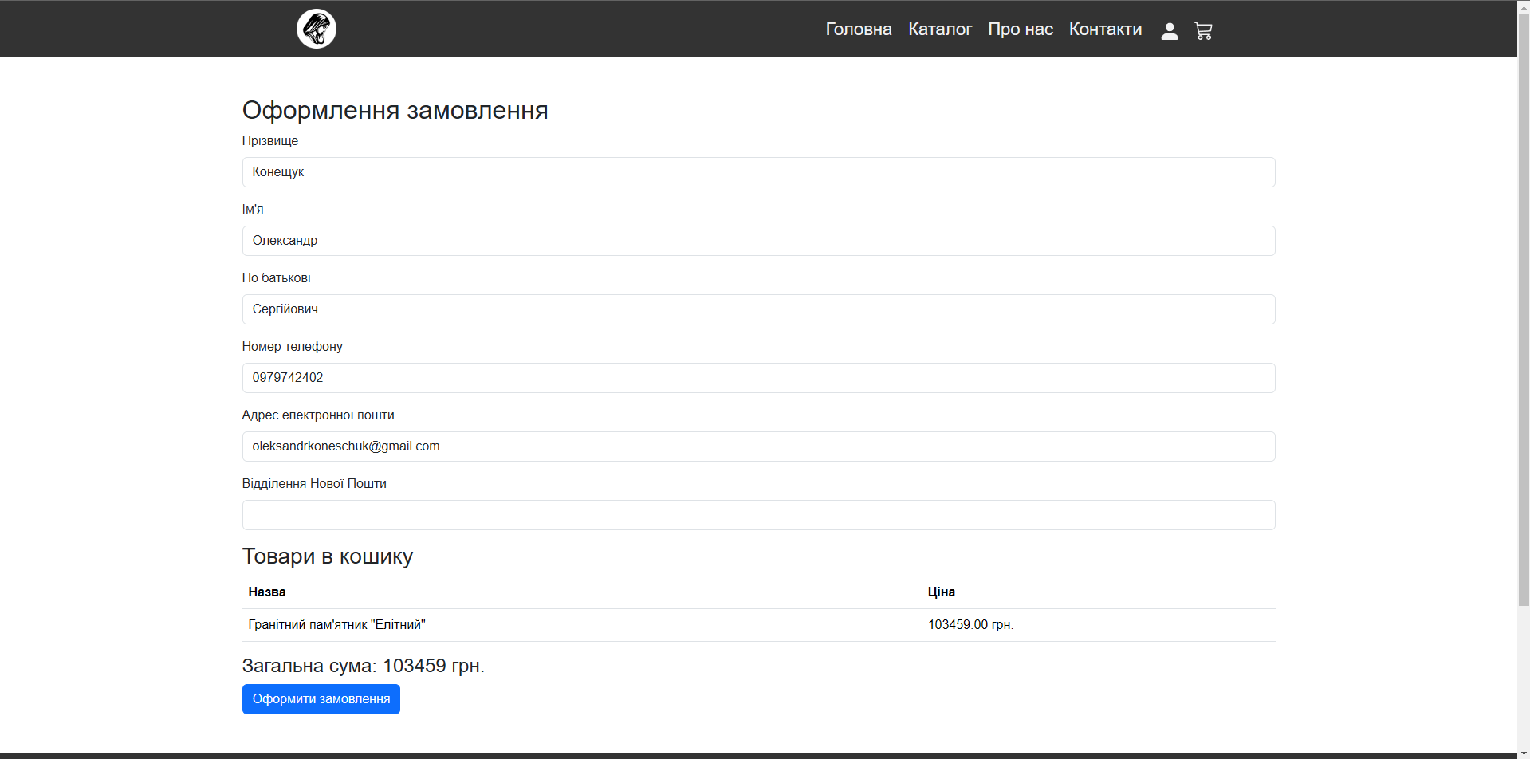

**Рис. 3.8. Інтерфейс оформлення замовлення**

На сторінці оформлення замовлення представлені наступні елементи:

* **Форма для введення даних**: Користувач заповнює форму з особистими даними, необхідними для оформлення замовлення:
  + Ім'я
  + Прізвище
  + По батькові
  + Номер телефону
  + Email
  + Місто
  + Відділення Нової Пошти
* **Підсумок замовлення**: Відображається загальна вартість товарів та список товарів, що будуть замовлені.
* **Кнопка "Підтвердити замовлення"**: Завершує процес оформлення замовлення та відправляє дані на сервер.

**Адміністративна Панель**

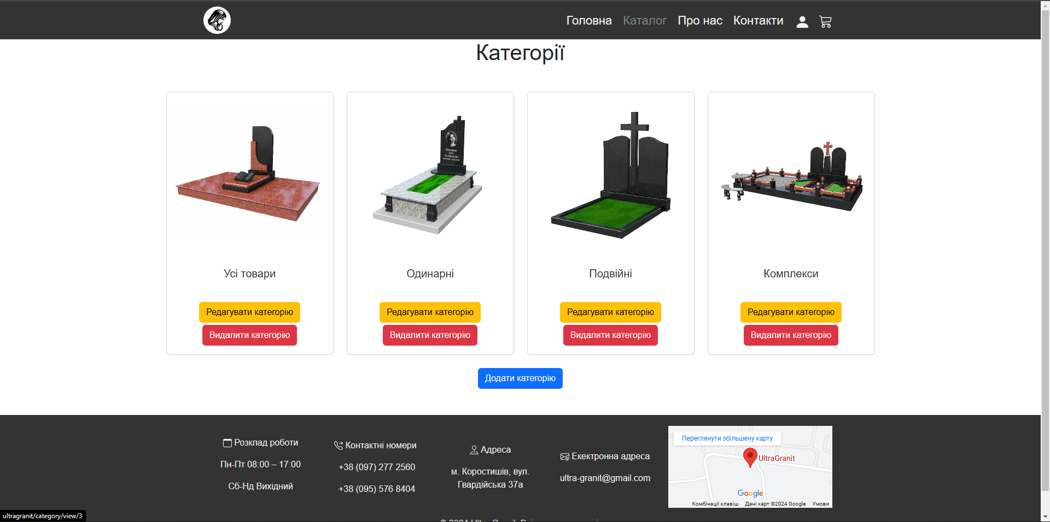

**Рис. 3.9. Інтерфейс для додавання, редагування, видалення категорії**

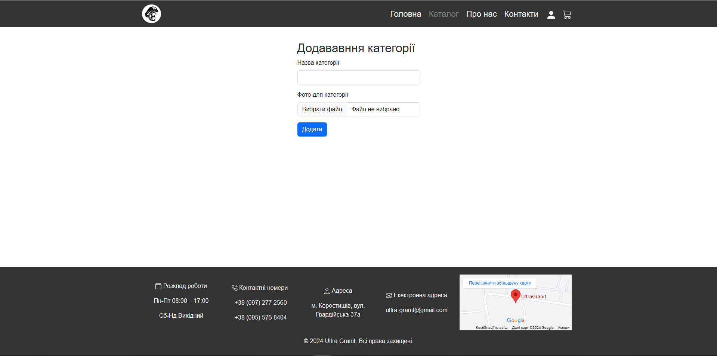

**Рис. 3.10. Інтерфейс для додавання категорії**

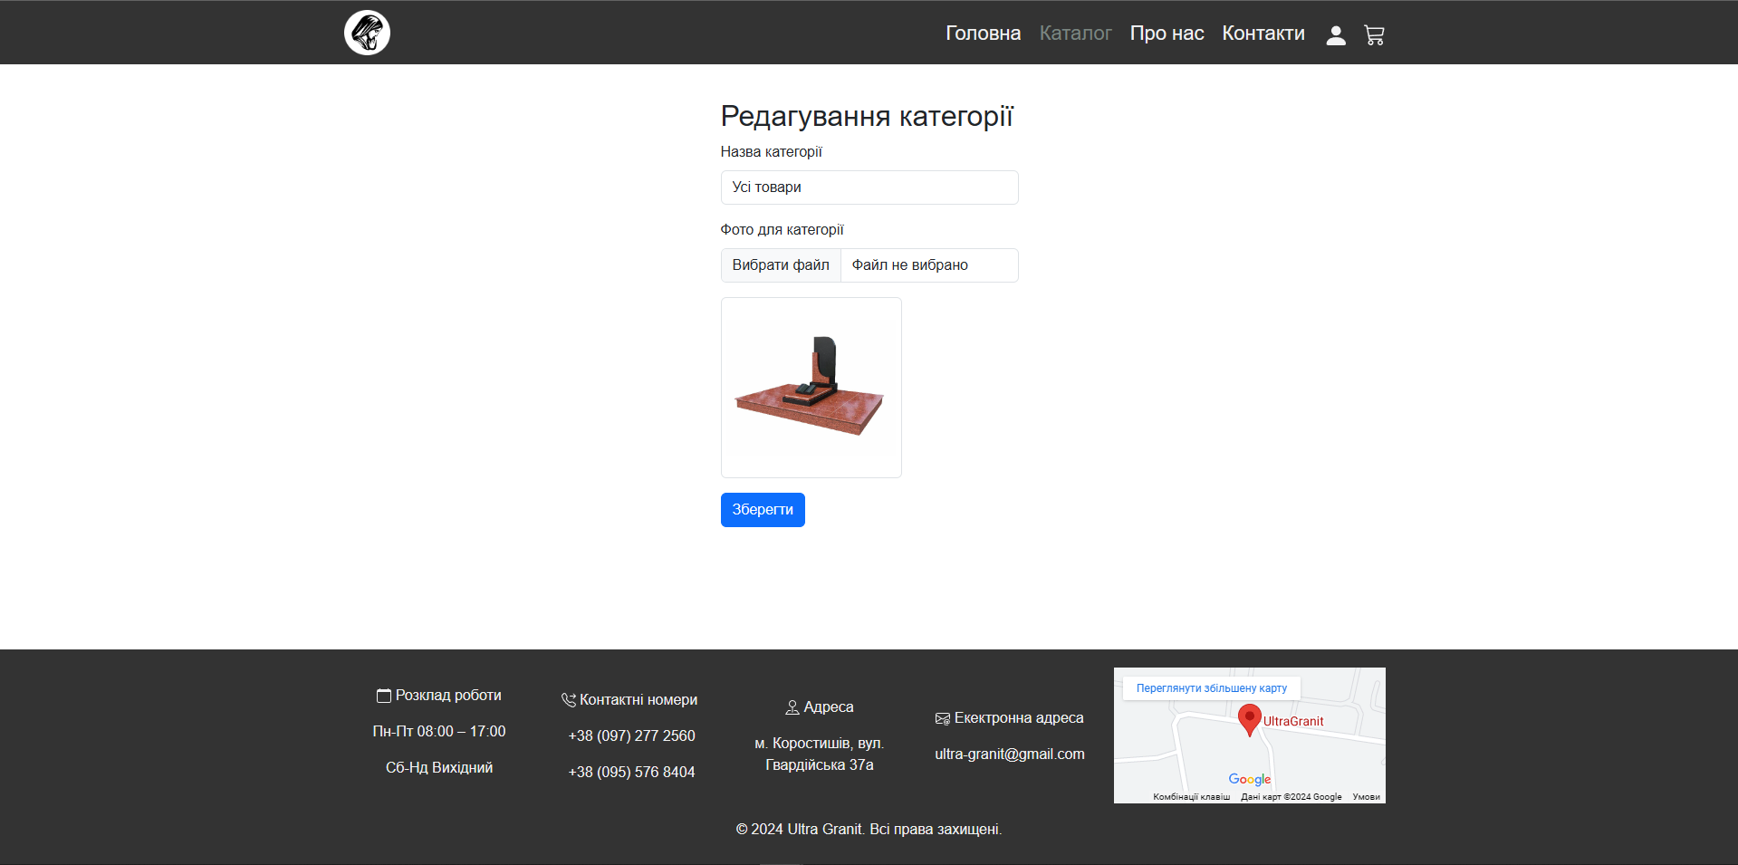

**Рис. 3.11. Інтерфейс для редагування обраної категорії**

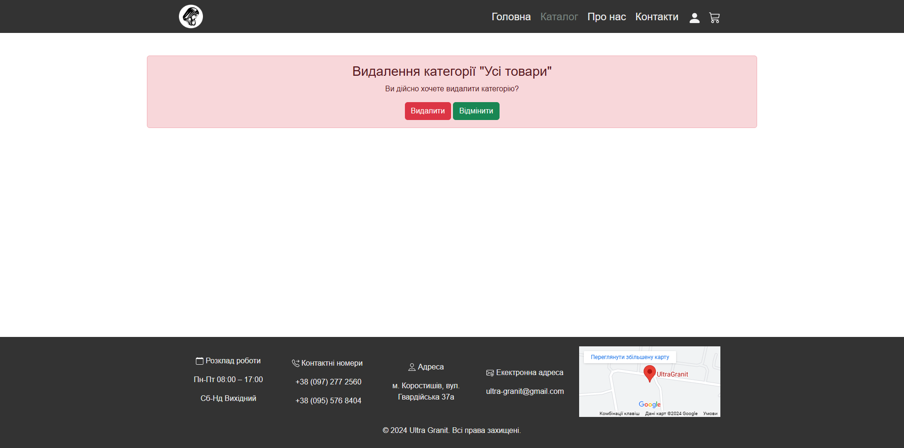

**Рис. 3.12. Інтерфейс для видалення обраної категорії**

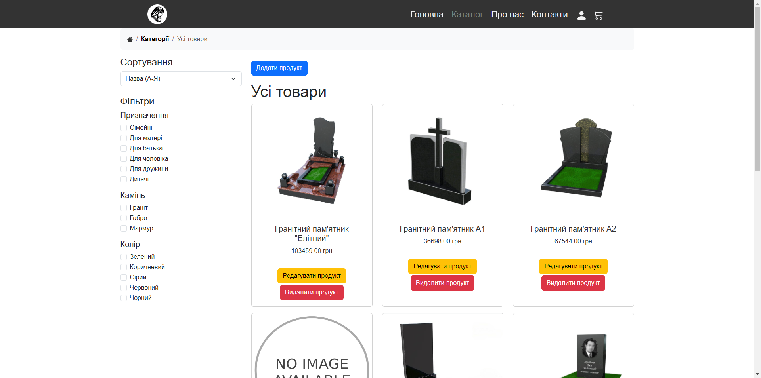

**Рис. 3.13. Інтерфейс для додавання, редагування, видалення товару**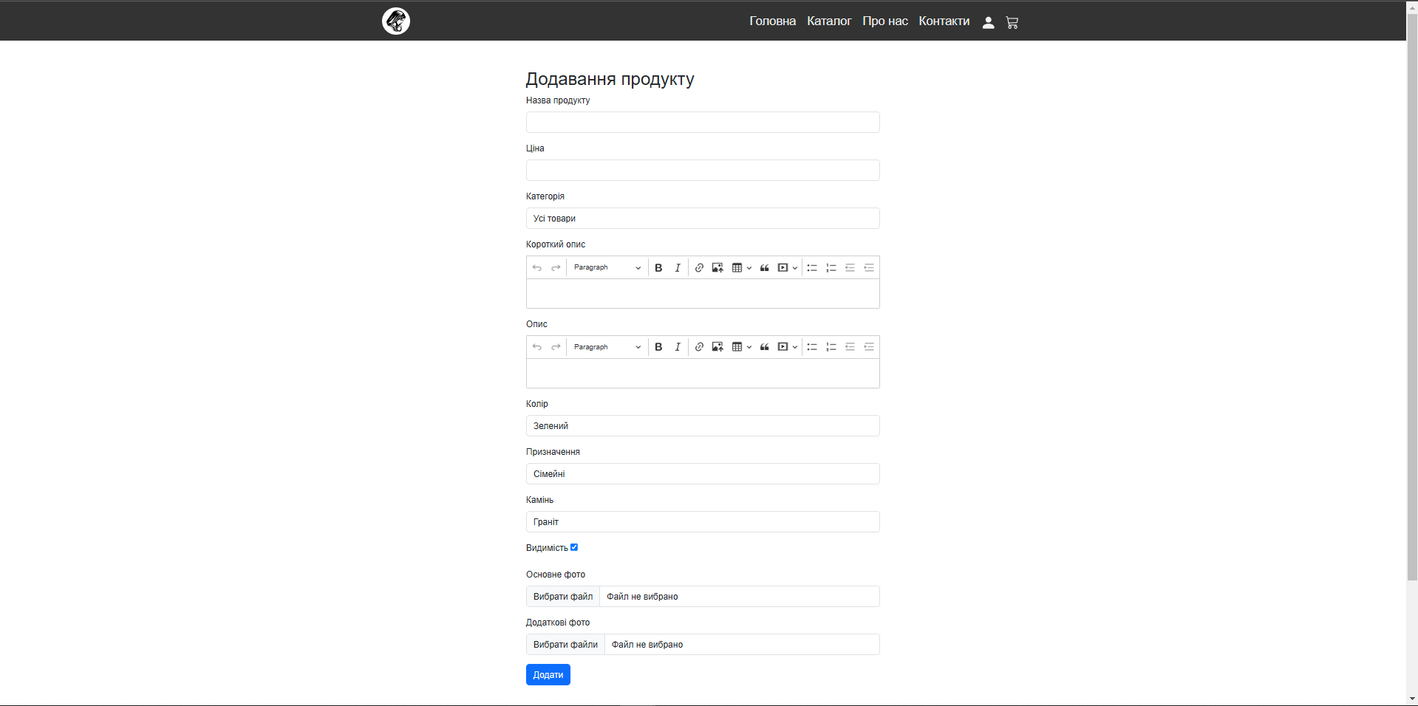

**Рис. 3.13. Інтерфейс для додавання товару**

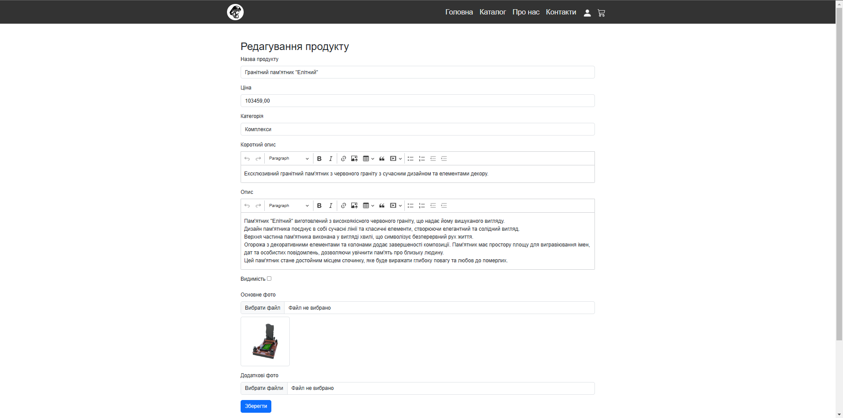

**Рис. 3.14. Інтерфейс для редагування обраного товару**

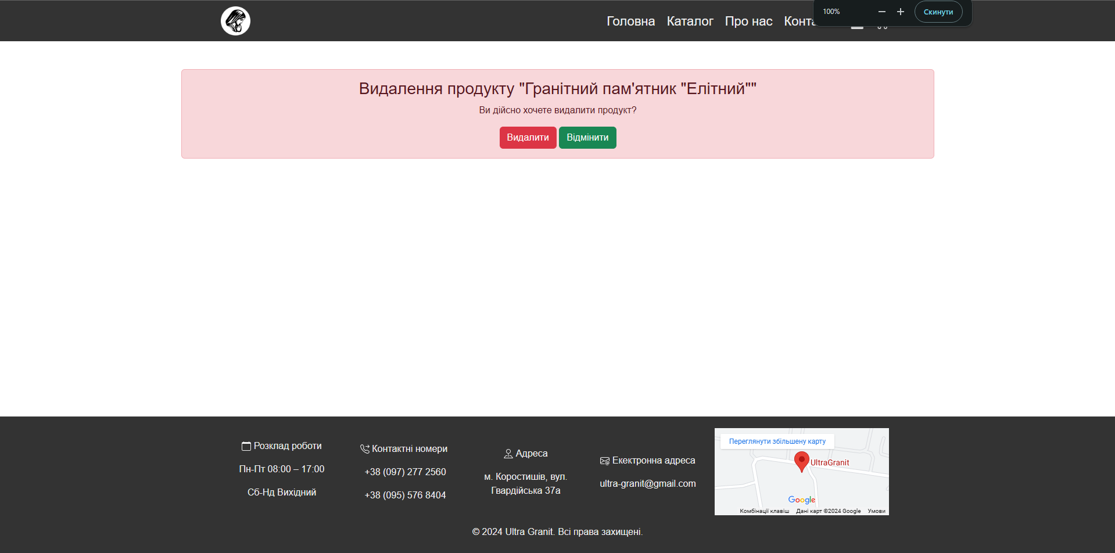

**Рис. 3.15. Інтерфейс для видалення обраного товару**

Адміністративна панель включає:

* **Управління товарами**: Можливість додавання, редагування та видалення товарів, завантаження зображень.
* **Управління категоріями**: Додавання, редагування та видалення категорій товарів.

## Тестування роботи програмного забезпечення

Тестування програмного забезпечення є ключовим етапом у процесі розробки, який дозволяє виявити та виправити помилки, а також переконатися у відповідності системи вимогам. Для тестування веб-сайту Ultra Granit було проведено різні види тестування, включаючи функціональне, інтеграційне та користувацьке тестування.

**Функціональне тестування**

Функціональне тестування було проведено для перевірки основних функцій системи. Ось результати тестування деяких ключових функцій:

1. **Реєстрація користувача**:
   * Введення валідних даних у форму реєстрації.
   * Перевірка створення нового користувача у базі даних.
   * Результат: Успішно.
2. **Аутентифікація користувача**:
   * Введення валідних даних для входу.
   * Перевірка доступу до закритих сторінок після аутентифікації.
   * Результат: Успішно.
3. **Перегляд каталогу товарів**:
   * Перевірка відображення всіх товарів у каталозі.
   * Перевірка коректності відображення зображень та описів товарів.
   * Результат: Успішно.
4. **Сортування товарів**:
   * Перевірка сортування товарів за назвою та ціною.
   * Результат: Успішно.
5. **Додавання товарів у кошик**:
   * Перевірка можливості додавання товарів у кошик.
   * Перевірка коректного відображення товарів у кошику.
   * Результат: Успішно.
6. **Оформлення замовлення**:
   * Перевірка заповнення форми замовлення.
   * Перевірка коректності збереження даних про замовлення у базі даних.
   * Результат: Успішно.

**Інтеграційне тестування**

Інтеграційне тестування було проведено для перевірки взаємодії між різними модулями системи:

1. **Взаємодія між модулем аутентифікації та модулем керування користувачами**:
   * Перевірка передачі даних між модулями.
   * Перевірка доступу до закритих розділів сайту після аутентифікації.
   * Результат: Успішно.
2. **Взаємодія між модулем кошику та модулем оформлення замовлень**:
   * Перевірка передачі даних про товари з кошику до форми замовлення.
   * Перевірка збереження даних про замовлення у базі даних.
   * Результат: Успішно.

**Користувацьке тестування**

Користувацьке тестування було проведено з метою оцінки зручності використання системи:

1. **Тестування на різних браузерах**:
   * Перевірка відображення сайту на різних браузерах.
   * Перевірка роботи функціоналу.
   * Результат: Успішно.

Результати тестування показали, що веб-сайт Ultra Granit відповідає поставленим вимогам і працює коректно. Всі виявлені помилки були виправлені, а система готова до використання кінцевими користувачами.

## Висновки до третього розділу

У третьому розділі було розглянуто процес розробки користувацького інтерфейсу та тестування роботи програмного забезпечення. На основі виконаного аналізу та проведених тестів можна зробити наступні висновки:

1. **Опис користувацького інтерфейсу**:
   * Було розроблено інтуїтивно зрозумілий і зручний інтерфейс для

користувачів сайту. Користувачі можуть легко зареєструватися, увійти у свій акаунт, переглядати каталог товарів, додавати товари у кошик та оформляти замовлення.

* + Адміністратори мають доступ до додаткових функцій, таких як управління товарами.

1. **Реалізація основних функціональних можливостей**:
   * Було успішно реалізовано функції реєстрації та аутентифікації користувачів, перегляд каталогу товарів, сортування товарів, додавання товарів у кошик, оформлення замовлень та інші важливі функції.
   * Адміністратори мають можливість додавати нові товари, редагувати існуючі та видаляти непотрібні.
2. **Тестування програмного забезпечення**:
   * Було проведено функціональне, інтеграційне та користувацьке тестування для перевірки коректної роботи системи.
   * Результати тестування показали, що система відповідає поставленим вимогам, працює стабільно та забезпечує зручність користування.
   * Було виявлено та виправлено незначні помилки, що дозволило покращити якість та надійність системи.

Загалом, результати роботи над третім розділом свідчать про успішну реалізацію користувацького інтерфейсу та функціональних можливостей сайту, а також про високу якість і надійність програмного забезпечення після проведених тестів.

# ВИСНОВОК

У результаті виконання курсової роботи було розроблено функціональний і зручний веб-сайт для продажу товарів. Процес розробки складався з кількох етапів, кожен з яких мав свої особливості та виклики.

1. **Аналіз проблематики, методів та засобів вирішення задачі**:
   * Було проведено аналіз задачі, визначено основні вимоги та цілі проекту.
   * Розглянуто існуючі рішення на ринку, проаналізовано їхні сильні та слабкі сторони.
   * На основі аналізу було сформульовано технічне завдання, визначено технології та інструменти, які будуть використані для реалізації проекту.
2. **Проектування та розробка програмного забезпечення**:
   * Розроблено архітектуру системи, включаючи модулі аутентифікації, контролю доступу, ядра системи та інтерфейсів користувача.
   * Створено детальні алгоритми роботи основних функцій системи, включаючи перегляд товарів, додавання до кошика, оформлення замовлення та управління акаунтом користувача.
   * Реалізовано серверну логіку на PHP та динамічні елементи на JavaScript, що забезпечило інтерактивність та зручність користування сайтом.
3. **Розробка користувацького інтерфейсу та тестування**:
   * Створено інтуїтивно зрозумілий і зручний інтерфейс для користувачів та адміністраторів сайту.
   * Проведено функціональне, інтеграційне та користувацьке тестування системи, що дозволило виявити та виправити помилки, покращити продуктивність та надійність роботи системи.

Загалом, результати виконання курсової роботи свідчать про успішну реалізацію поставлених цілей та завдань. Розроблений веб-сайт відповідає вимогам сучасних інтернет-магазинів, забезпечує зручність користування, високу продуктивність та надійність роботи. Реалізовані функції та інтерфейси дозволяють ефективно управляти контентом, здійснювати покупки та отримувати необхідну інформацію, що сприяє підвищенню задоволення користувачів та успішності бізнесу.

## СПИСОК ВИКОРИСТАНИХ ДЖЕРЕЛ

1. Фленаган Д. JavaScript. Детальне керівництво, 6-е видання – Пер. з англ. – Дніпро: Символ-Плюс, 2021. – 1080 с.

2. А. Зандстра, Ф. Матт. PHP Objects, Patterns, and Practice, 2013. Режим

доступу: https://www.apress.com/la/book/9781430260325

3. Admin. MS Access і C# [Електронний ресурс] / admin. – 2018. – Режим

доступу до ресурсу: https://vscode.ua/prog-lessons/ms-access-i-c-sharp-robotaz-bd.html

4. Admin. Всі операції з БД у графічному додатку [Електронний ресурс] /

admin. – 2019. – Режим доступу до ресурсу: https://metanit.com/sharp/3.5.php

5. Дмитро Кірсанов. “Веб-дизайн” [електронний ресурс] – 2016. Режим

доступу:

6. http://web-diz.com.ua/veb-dizayn--dmytro-kirsanov/

7. Тим Кедлек. «Адаптивний дизайн. Створюємо сайти для будь-яких

пристроїв» [електронний ресурс] – 2023. Режим доступу: https://www.ozon.ua/context/detail/id/21098804/

8. Документація бібліотеки JQuery [Електронний ресурс] // JQuery incorp. –

2016. – Режим доступ: https://jquery-docs.com

9. Виразний JavaScript [електронний ресурс] – 2022. Режим доступу:

https://legacy.gitbook.com/book/karmazzin/eloquentjavascript_ru/details

10. Основи наслідування [електронний ресурс] – 2020. Режим доступу:

https://professorweb.ua/my/ level7/7_1.php

11. Плюси і мінуси об`єктно-орієнтованого програмування [електронний

ресурс] – 2021. Режим доступу: http://damp.com/plyusi-i-minusi-obyektnooriyentovanogoprogramuvannya/

12. SQL [електронний ресурс] – 2023. Режим доступу: https://uk.wikibooks.org/wiki/SQL

## ДОДАТКИ

# Додаток А

Вихідний код: